Ci: intégration continue, c’est de faire de build et de faire de test d’intégration automatisé.

Blob : fichier sans métadonnée.

* git add file 🡪 permet d’ajouter un fichier pour être comité. On n'ajoute pas les fichiers exécutable.
* Git restore file 🡪 permet de retourner le fichier á son dernier commit.
* Git commit -m 🡪 tracer les fichier dans un commit, mettre les changements permanentes.
* Git log 🡪 afficher les commits du projet.
* Git status 🡪 permet de savoir tout Parra port á l’état du working directory, les fichiers non tracés, les nouveaux modification … .

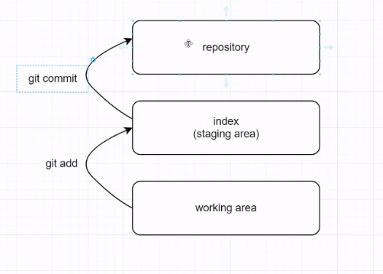

Annuler un commit :

Git reset : permet d'annuler un commit qui est en Head

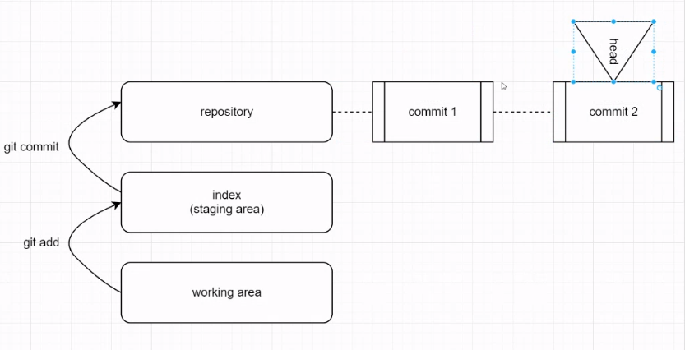

Git reset HEAD~1 🡪 c'est le head -1, retourne un commit en arrière :

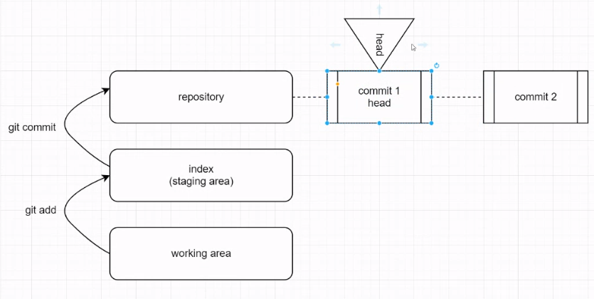

Nous avons donc perdu le 2iem commit, et ses modifications sont maintenant dans le working area.

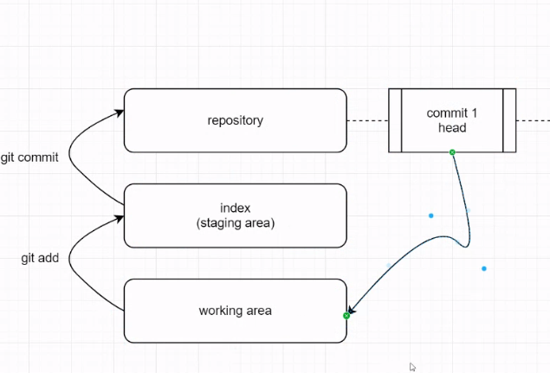

Git reset HEAD~1 –mixed : mixed c'est le mode par défaut, il mit les changements dans le working directory.

Git reset HEAD~1 –soft: les changements du commit annulé vont maintenant passer vers l’index, et non pas dans le working directory.

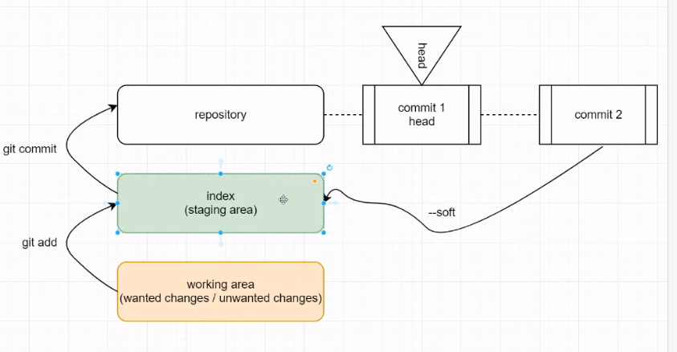

Git reset HEAD~1 –hard 🡪 les changements sont annulé pour tjrs. Sont supprimer que se soit du l’index ou du working area.

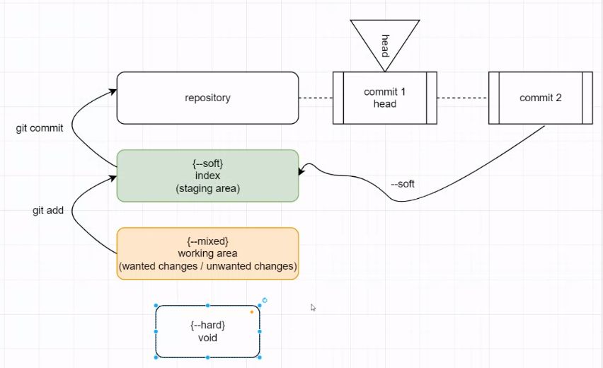

Si on annule un n commits, tous leurs changements seront mise dans l’index (soft), working directory (mixed), ou annulés pour tjrs (hard).

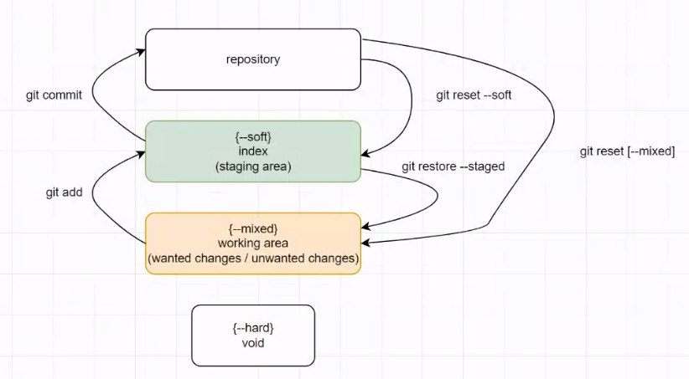

Les Branches :

3 branches, 3 heads

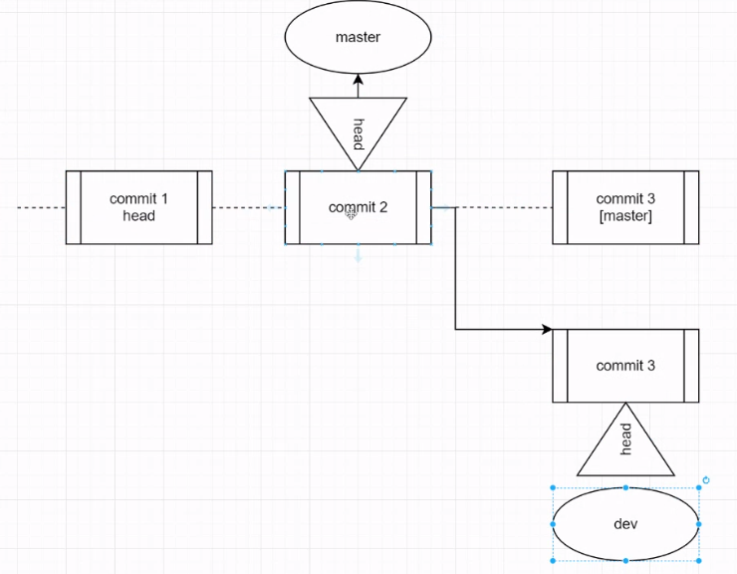

Dev est un nouveau branche qui a les commîtes 1 et commits 2 en communs avec la branche master.

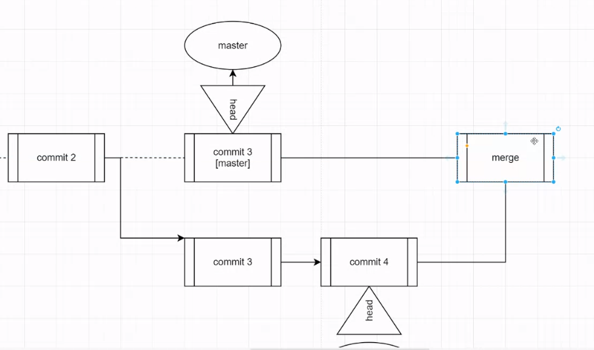

Les nouveau commits de dev seront ajouter au master après le merge: merge est un nouveau commits

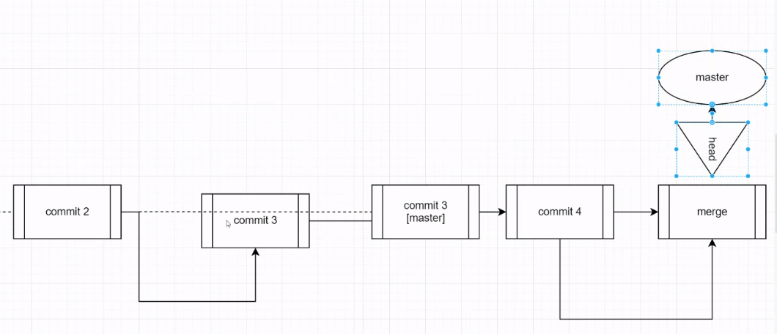

Git branch: permet de lister les branches, la branche qui est suffixé avec "*" et le branche active.

Git branch dev : création d'une nouvelle branche "dev".

Git branch -d dev : permet de supprimer la branche "dev".

Git checkout dev : permet de passer vers la branche dev.

Git branch -b dev2: créer et basculer vers la nouvelle branche.

Git push origin -d branch-name 🡪 permet de supprimer un repo distant

Git commit --amend -m "nouveau nom du commit" 🡪 renommer la dernière commit.

Git commit –amend 🡪 annule le commit précèdent tout en ajoutant les nouveaux changements avec les changements du commit précèdent dans un nouveau commit, un cas d’utilisation c’est l'ajoute d'un fichier que nous avons oublié du mettre dans le commit précèdent .

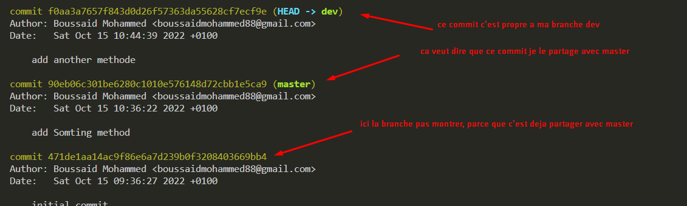

La fusion se fait vers la branche courante.

Git merge dev 🡪 il faut tout d'abord être dans la branche main, afin d'effectuer la fusion avec la branche dev.

Git checkout - 🡪 revenir à la branche précédente.

Git rebase main 🡪 permet d'avoir les changements faits sur la branche principale, dans une branche secondaire.

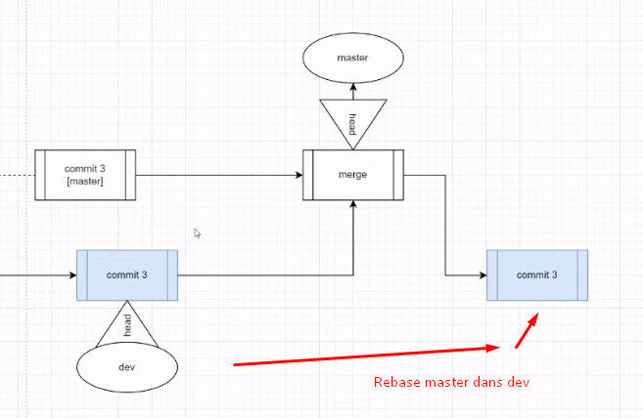

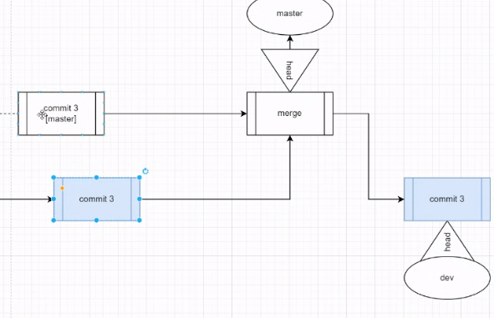

Le conflit apparu dans le cas ou nous effectuant une fusion entre 2 branches et que chaque brance a une commit qui a toucher la meme ligne, ce qui fait que nous avons 2 versions de la meme ligne.

Les conflits sont resolu manuellemnt soit avec vscode ou vi sur le fichier contenant le conflit.

***Git stach:***

Permet de mettre a cote les nouveaux changements d'index dans un stash, que apres nous pouvon les recuperes par un stash apply 🡪 toutes les changements faite dans l'index seron perdu apres l'utilisation du stash, le working directory est dite clean.

Git stash pop 🡪 prendre le dernier stash et recontinue le travaille.

Git stash list 🡪 afficher la liste des stashs.

Git stash apply pemet aussi de prendre le dernier stash, mais garde le dernier stash dans stash list.

Git stash -m "message"

Authentification via https:

Git clone https:// 🡪 permet de cloner un repo distant, toute en demandant le user et password.

Authantification via ssh:

Profile 🡪 ssh keys 🡪 add ssh key for secure 🡪 learn more 🡪 Generate SSH Key pair -> copy For 2048-bit rsa.

Taper la command suivant:

* ssh-keygen -t rsa -b 2048 -C "<comment>"
* cat /c/users/boussaid/.ssh/id_rsa.pub | clip

ensuite vous coller le contenu de id_rsa.pub dans la zone suivante:

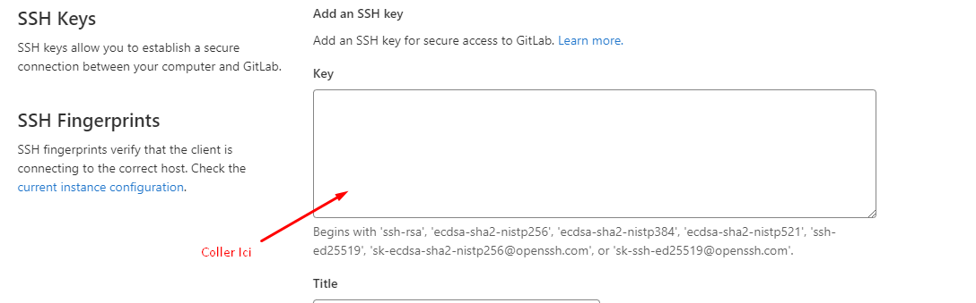

Generate rsa key, losque la cle est generé on donne cette information á git.

Git remote crée une branche origin.

Origin est le branche principale pour les branches distants.

Git remote get-url origin 🡪 permet de savoir l'adresse de la branche origine.

Pour savoir les nouveau changement de remote;

Git branch -r 🡪 permet de montrer les branches distantes.

Git branche -a 🡪 permet de monter les branche distantes est locales, (local en vert).

Git checkout dev 🡪 dev est une branche distante, mais avec cette commande on le crée aussi localment.

Branche locale elle pointe (track) sur une branche distante.

Git push 🡪 permet de synchromiser le repo distant avec le repo local, envoyer les modifications locales au serveur.

Git fetch origin 🡪 sychorniser avec l'origin local avec l'origin distant sans le fusionner avec le repository local.

Git merge origin/dev 🡪 merger le depot locale avec le depot origin distant

Git pull 🡪 equivalente a git merge orgin/brachactulle plus git fetch.

Si qulequ'un essaye de faire un push et qu'il n'avait pas les deriner mis a jour, il faut qu'il les recupère d'abord avant le git pull.

Git push –set-upstream origin testA 🡪 correspendance entre origin qui est distant avec testA qui est locale.

Git push -f 🡪 ecrase carrement la brache distante avec la branche local.

La branche principale distant dans une entreprise est tjrs protege, donc il faut faire une demande de fusion (pull request).

ANT:

Comment tester les changements faites ? comment automatisé les test?

Clean: supprimer les fichies .class .

Au départ les ingénieurs on automatisé ces tache en utilsant un fichier script makeFile qui s'execute uniquement sur linux, mais pour l'executer dans un autre OS c'est impossible, pour resoudre ce probleme, les devs ont crée ANT qui est developper en Java (qui est multiplatforme).

ANT: outil qui automatise les taches on fonction avec java, ce qui fait qu'il est multiplatforme, utilisable sur linux, windows, pour faire les tache : clean, compile, execute ….

MakeFile : est un fichier dans lequel on ecrit des commandes qui vont etre exectuer par la suite dans un environement de test.

Pour utiliser ANT, on crée un fichier Buildfile (build.xml) qui contient les description des tache á automatisé.

build.xml 🡪 project 🡪 +target 🡪 task element

* ANT 🡪 cherche le fichier Buildfile (si vous utilisé un autre fichier utilisé ant -f fichier).
* <project name="01-ANT" default="dist" basedir="."> 🡪 spécifie le nom du projet, et spécifie également avec basedir le chemin par lequel ANT exécute ses commandes.
* Le fichier buildfile correpont á un et un seul projet, il contient un ensemble des targets, et que chaque target correspond á une task d'un projet java. Executer un target revient á executer du code java du projet.

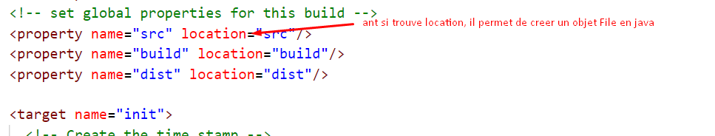

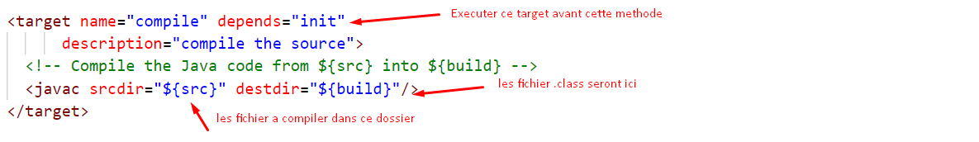

* Ant clean 🡪 appel au target clean dans build.xml qui supprime les fichiers dans les dossier dist, et build

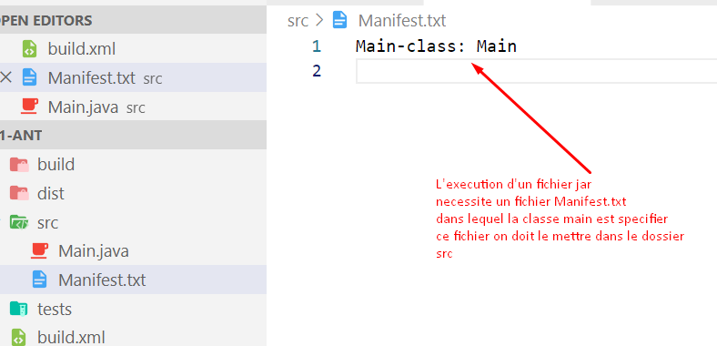

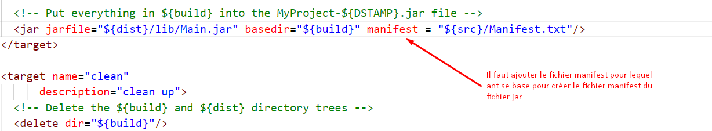

Création de notre propre Target run

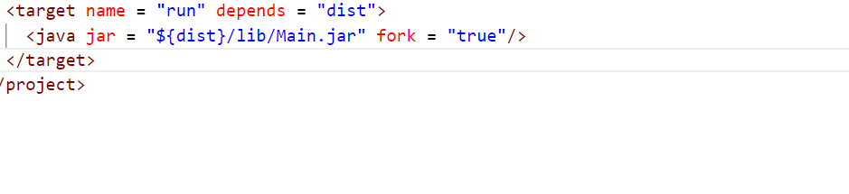

Balise java permet d'exécuter des commandes de machine virtuelle.

L'ajoute d’une nouvelle propriété qui va jouer le nom du fichier jar





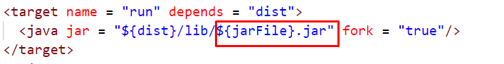

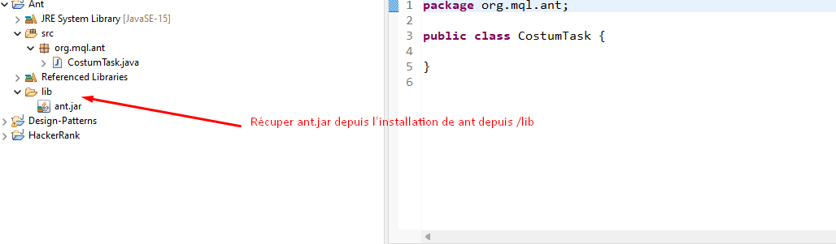

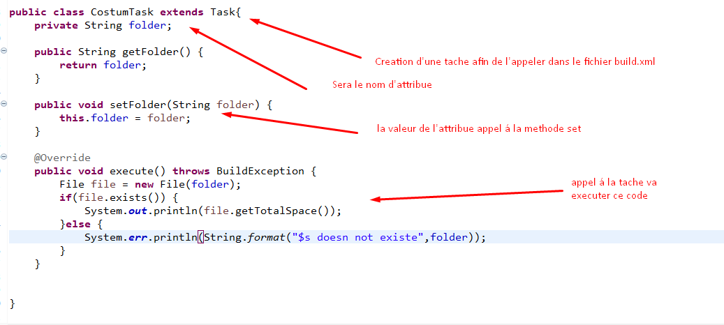

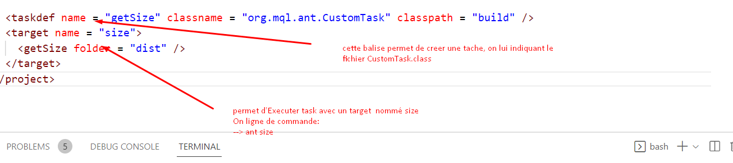

Maven : convention de nommage chemins des fichiers de build (test, build, source). Gérer les dépendances entre les différents utilisateurs.

Maven est un outil de gestion de projets, se base sur une interface POM (Project Object Model) pour modéliser un projet

Variable d'environnement : M2_HOME 🡪 DOSSIER D’INSTALATION ; Path 🡪 %maven_home% / bin

Conf/setting.xml 🡪 configuration de maven (configuration utilisateur).

C:/users/userName/.m2 🡪 dossier qui contient le repository locale

En utilisant maven, on peut collaborer entre développer, chaque développer à un repository local, mais le groupe d'utilisateur en un repo distant dans lequel chaque dev deploy c'est fichier jar, pour que les autre puissent les avoirs.

mvn archetype:generate 🡪 permet de crée un projet á partir d'une squelette á choix (squelette par défaut 1984 projet maven simple).

groupId: org.mql.maven 🡪 Identifiant du projet dans le monde du Maven, repo distant du projet.

artifactId: maven-sample 🡪 nom du projet.

1.0-SNAPSHOT 🡪 version n'est pas stable, version en cours de développement.

1.0 🡪 VERSION STABLE.

Pour utiliser Maven dans Eclipse il faut lui indiquer le chemin d'installation depuis window/preference puis taper Maven dans la zone de recherche.

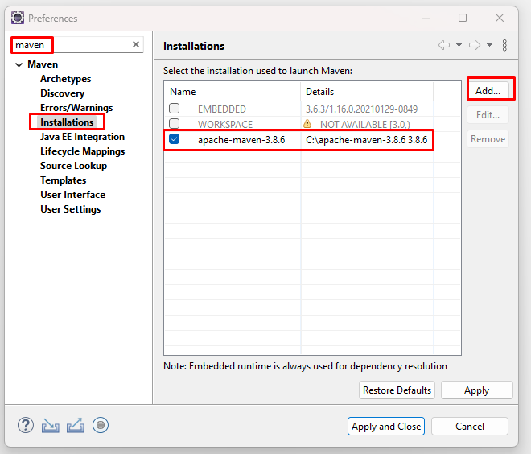

Nous avons utilisé eclipse que pour voir effectif pom, qui est combiné entre le pom du projet et le pom globale.

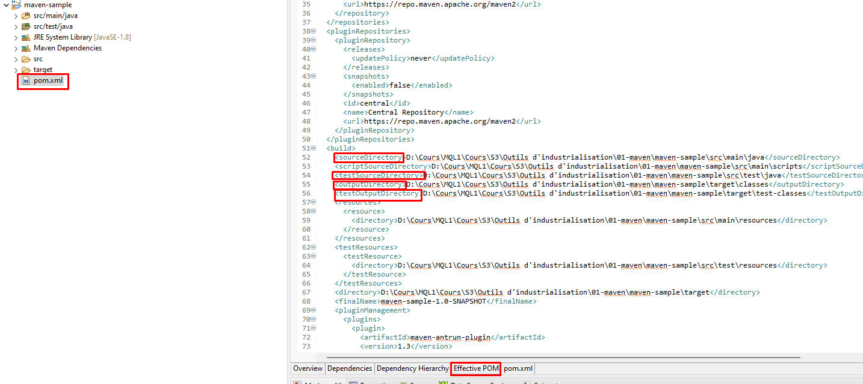

Fichier POM: modélisation de projet par objet

PLUGINS : utilisé dans le life cycle de projet.

Toute fichier jar de dépendance ajouté dans notre projet se dispose de son propre fichier POM

Super POM: contient des valeurs par default(encodage utilisé, dossier de travaille, url de repo distant), les valeurs de pom de projet écrase les valeurs de super pom, ce qui donne le pom effectif.

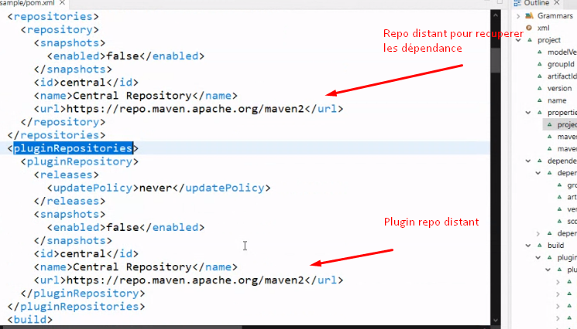

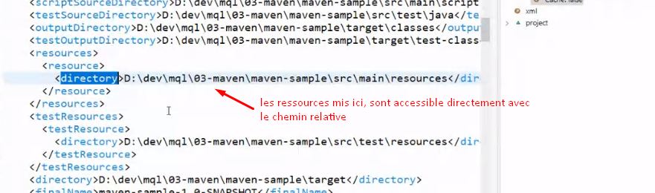

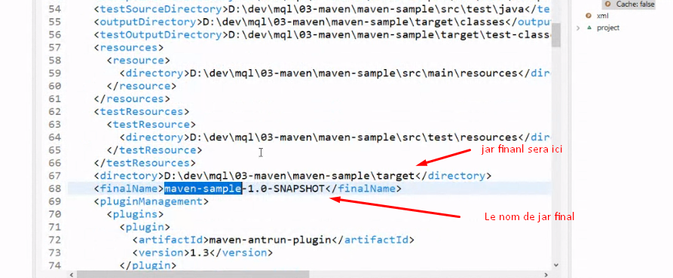

En utilisant : Maven compile

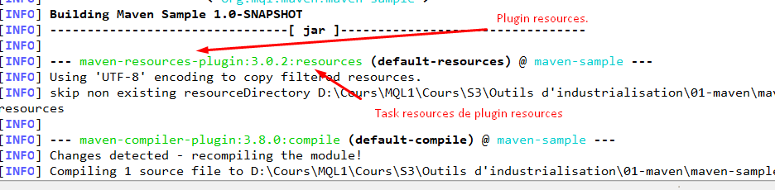

Test

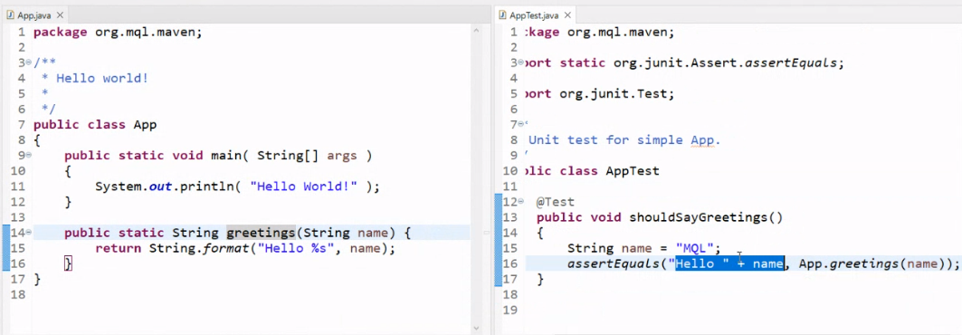

Mvn test : exécute les tests, s'il s'agit de la premiers test, Maven télécharge le plugin de test.

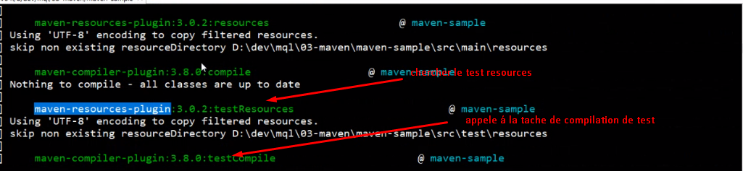

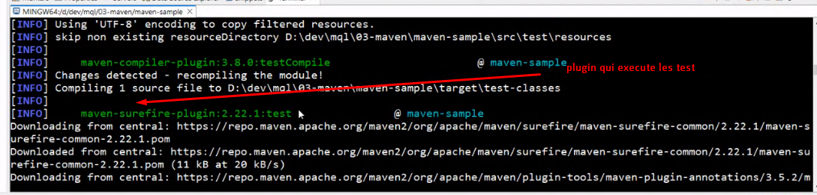

Mvn test-compile : compiler les tests sont les exécutés.

Resources -> compile -> testResources ->testCompile -> test

Mvn complie arrete au niveau de compile.

Mvn test-compile 🡪 arrête au niveau de testCompile

Mvn test faite tout.

Mvn package: resources + compile + testResources + testCompile + test + buildingJar.

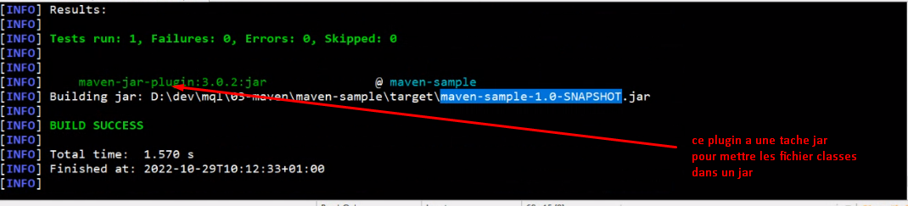

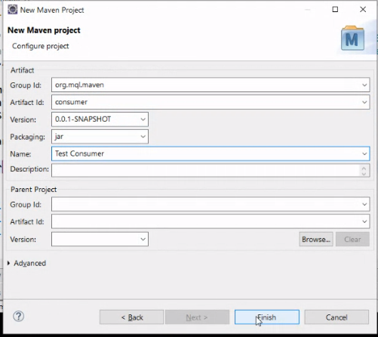

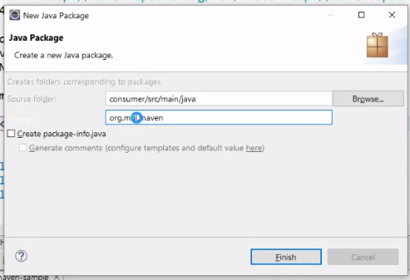

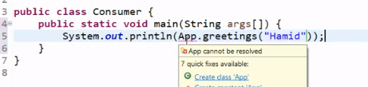

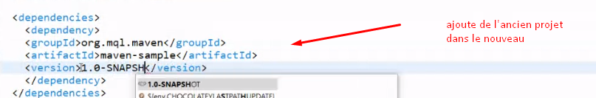

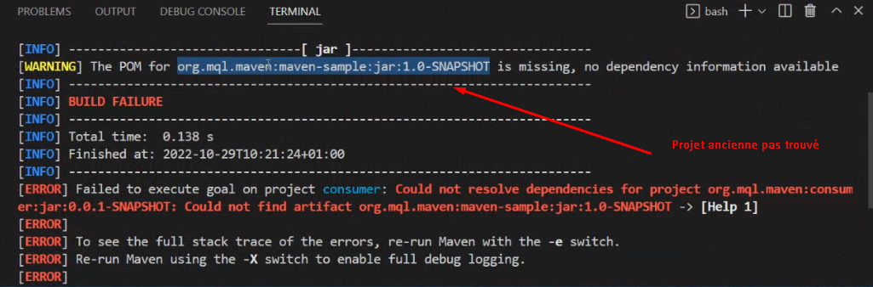

Donc il faut mettre l'ancien jar dans le repo local á l'aide de mvn install.

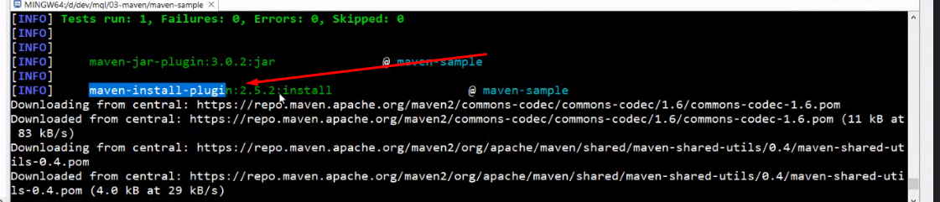

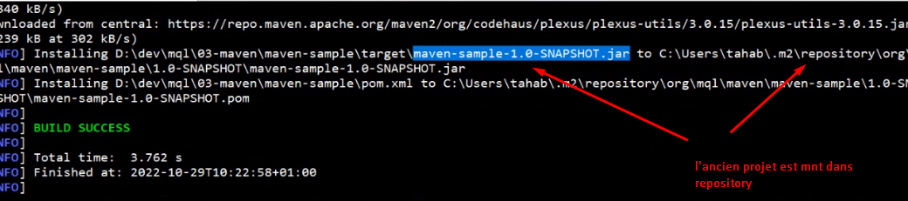

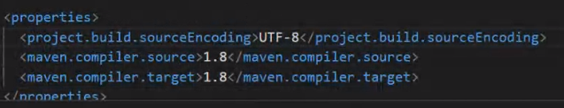

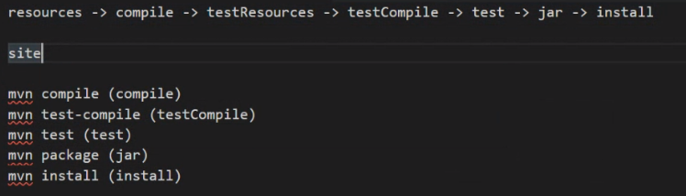

Site permet de créer un raport (html) basé sur la documentation java

Site est un plugin isolé de cycle de vie de projet.

Mvn clean : permet de supprimer le dossier Target.

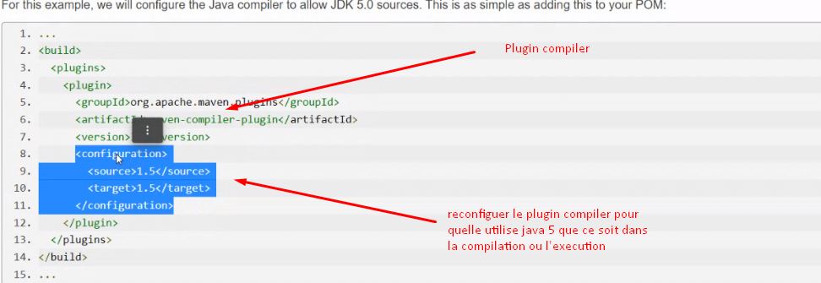

Plugin compiler existe avec la balise plugin ou non, configuration donne une personnalisation du comportement á l'exécution de compiler.

Mvn deploy: mettre le projet dans le dépôt distant. Pour l'utilisé par d'autre développeurs.

Build lifecycle:

Default build cycle:

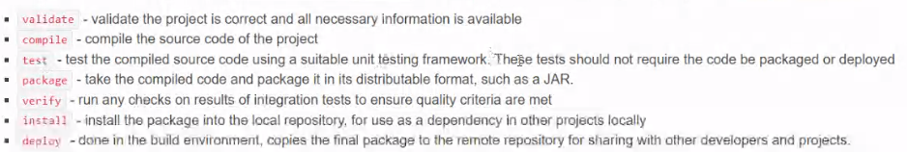

Chaque plugin contient un certaines nombre de goals (taches)

Compiler plugin, il a compile et testCompile

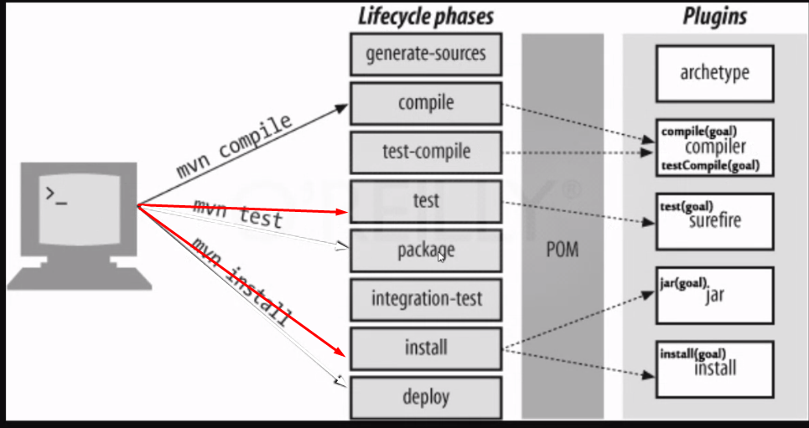

Chaque phase avec son goals

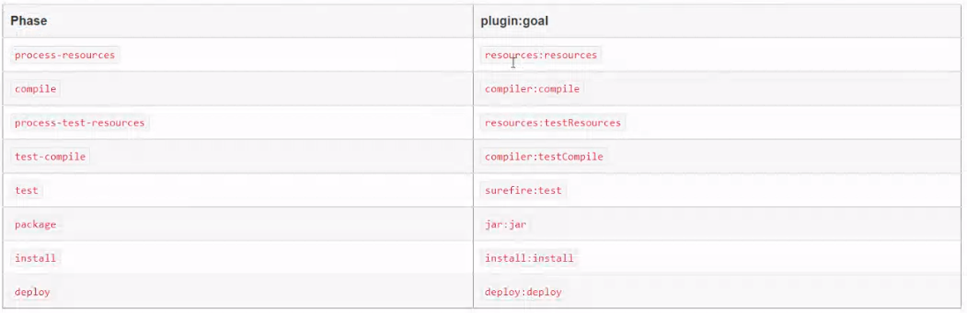

Création d'un plugin personnalisé :

Est un autre projet maven avec son groupId , artifactId …

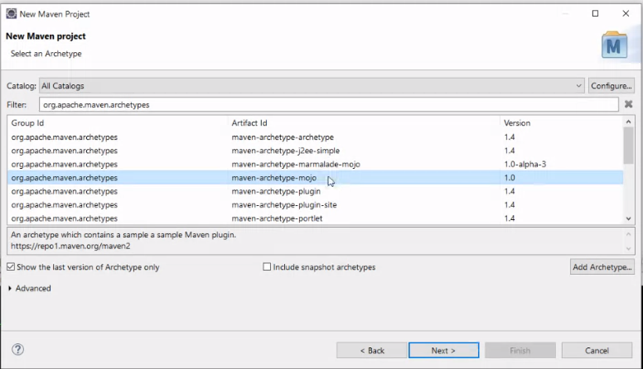

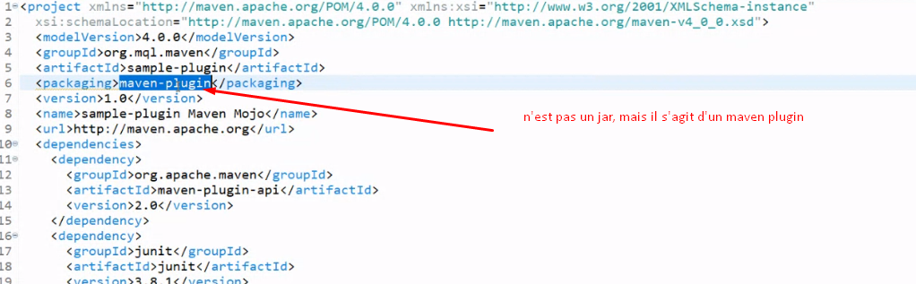

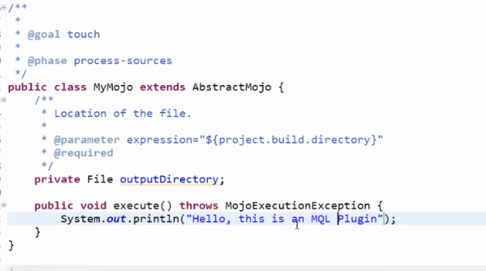

Mvn install 🡪 pour mettre le plugin dans repo locale.

Pour appeler notre plugin on fait

Mvn org.mql.maven:sample-pugin:1.0:touch

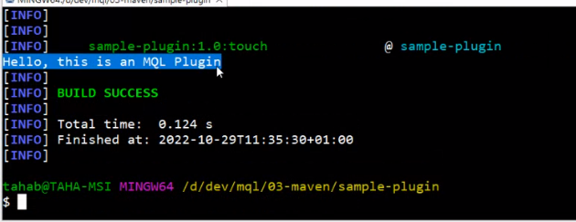

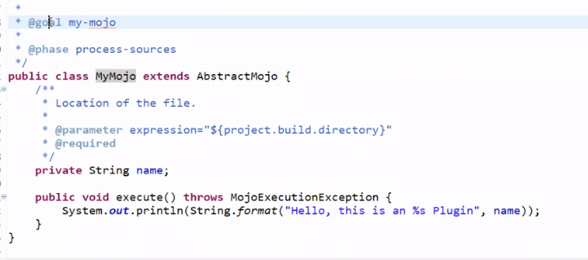

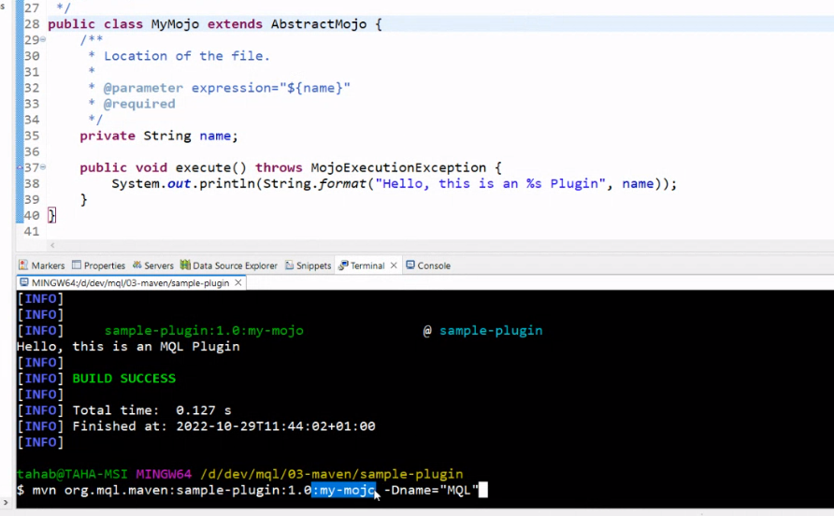

Indiquer le moment ou appeler notre personnalisé plugin ;

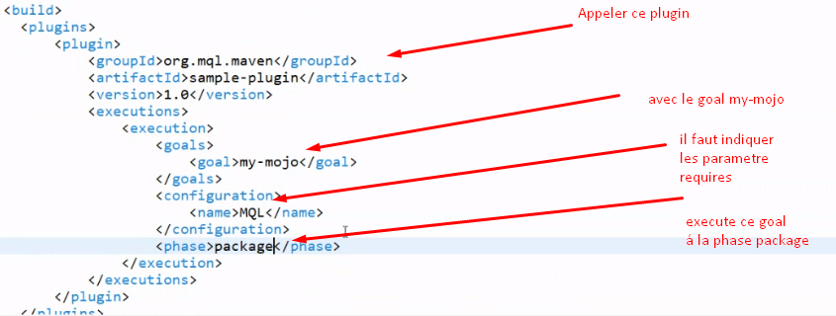

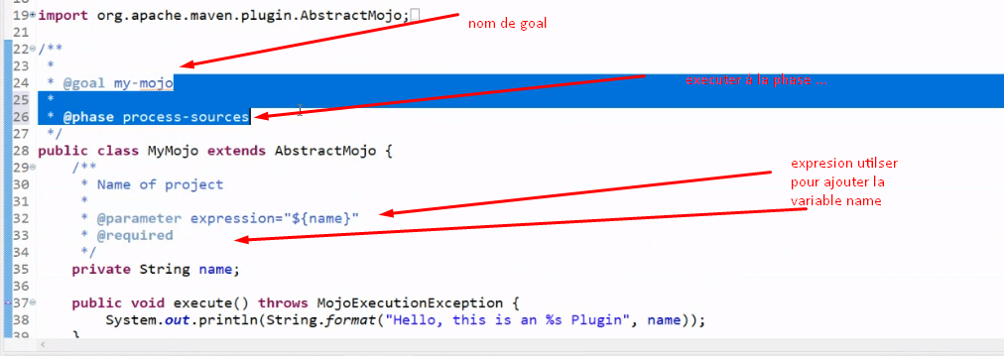

Exécuter le même plugin 2 fois, il faut indiquer un balise id, différent dans les 2 exécutions.

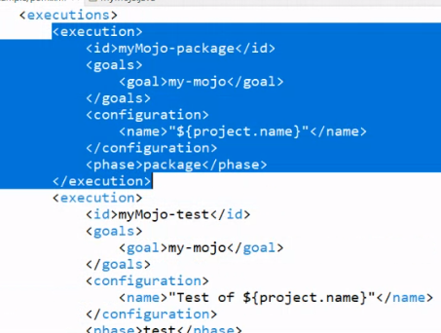

La notion de profile

Création de profile

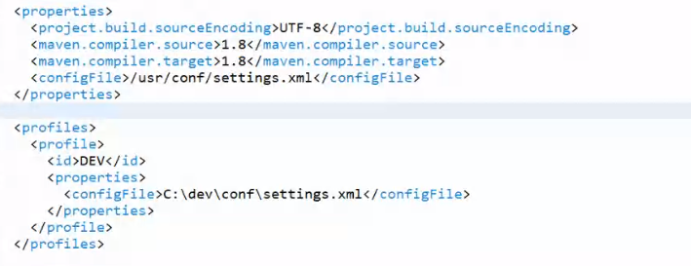

Travailler avec un profile dans maven  
-mvn intall -p dev

Dans le fichier setting de maven, vous pouvez spécifier le profile par défault, exactement le <active-profile>

Ou bien ajouter un fichier setting.xml dans la racine de projet.

 pour utilisé le fichier settings local de projet.

JUNIT: est ce méthode qu'il répond á une fonctionnalité

SUCCESS:

ERROR: EXCEPTION

FAILURE: LA VALEUR DE TEST NE CORREPOND PAS A LA VELEUR ATTENDU

UNCHECK EXCEPTION: DES EXPCTION AU MOMOENT D'EXECUTION DIVIDED BY ZERO

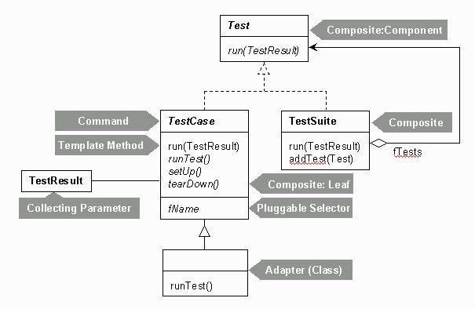

Junit 4: l'ajoute des annotations, setup a devenu before, teardown devenu after.

AssertNotTheSame 🡪 compare le hashcode

assertThat(new String[], contains("","")) 🡪 testes la liste si il contient les 2 listes.

Contains() 🡪 est un matchers

Les matchers ne sont plus supporter dans junit, mais si vous voulez les utiliser il faut travailler avec la biblio hamcrest.

Mock: exemple de test d'une méthode qui depend d' un base de donnes externe, le moque simule la base de donnes pour nous.

@RunWith(Suite.**class**)

@Suite.SuiteClasses({

TranslatorTestEs.**class**,

TranslatorTestFr.**class**

})

* permet de creer une testSuit

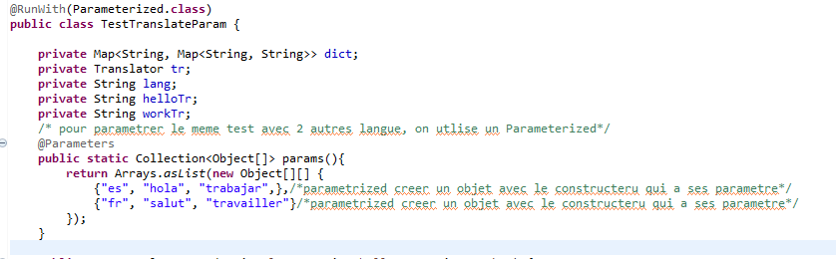

@Ignore 🡪 permet d'ignorer un test.

@FixMethodOrder(MethodSorters.NAME_ASCENDING) 🡪 permet d'exécuter le test en ordre .

Sonarqube : Qualité du code + qualité du code.

* Nombre de bug
* Nombre de vulnérabilités
* Métriques qui calculent le nombre d'erreur, bug, …

Sonarque = SonarLint (CI) + Sonarqube(CD)

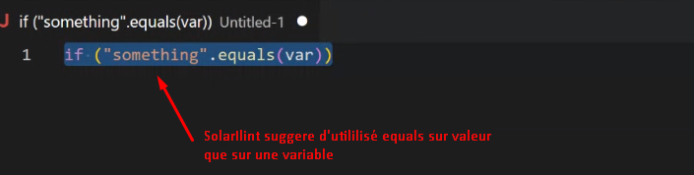

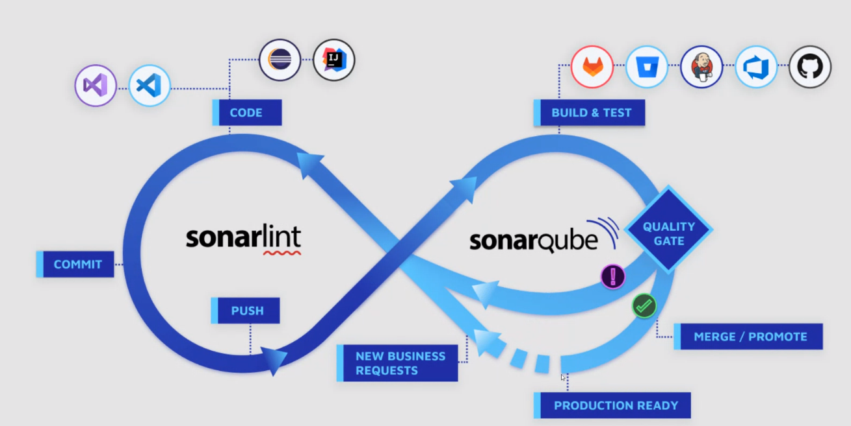

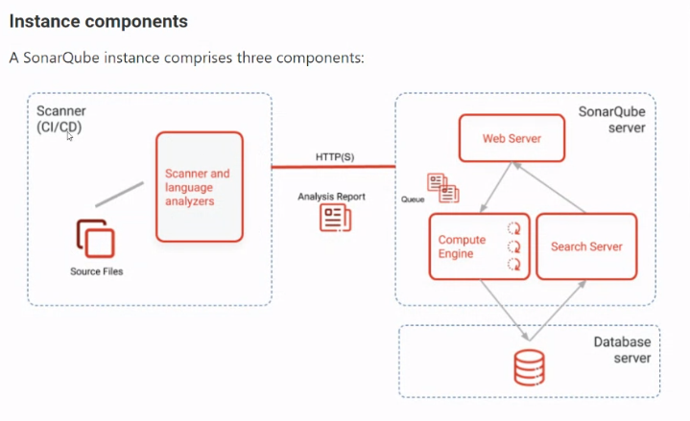

Junkins: orchestrateur automatiser le cycle de vie, s'occupe d'exécuter les tests , de compiler les builds

Pipline: ensemble de processus automatisé.

JunkinsFile: fichier d'automatisé le pipeline, écrite en Groovy.

